**Используя команду cat в терминале операционной системы Linux, создать два файла Домашние животные (заполнив файл собаками, кошками, хомяками) и Вьючные животными заполнив файл Лошадьми, верблюдами и ослы), а затем объединить их. Просмотреть содержимое созданного файла. Переименовать файл, дав ему новое имя (Друзья человека).**

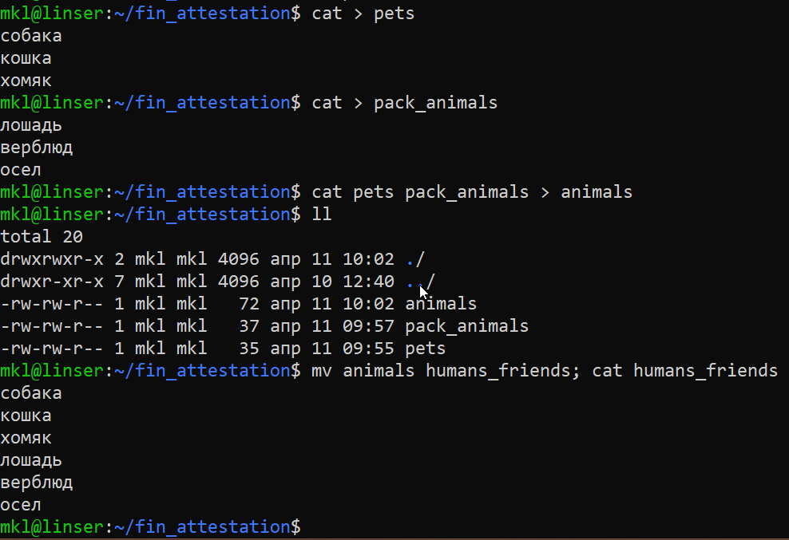

**Создать директорию, переместить файл туда.**

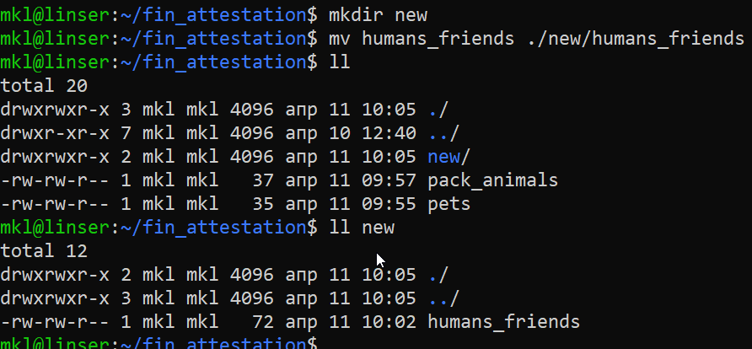

**Установить и удалить deb-пакет с помощью dpkg**

Так как у команд длинный вывод, просто текстом:

sudo apt update && sudo apt full-upgrade -y

sudo apt install libbz2-1.0

sudo apt --fix-broken install

sudo apt install libc6

sudo apt install unzip

wget [ftp.ru.debian.org/debian/pool/main/z/zip/zip_3.0-12_amd64.deb](ftp://ftp.ru.debian.org/debian/pool/main/z/zip/zip_3.0-12_amd64.deb)

sudo dpkg -i zip_3.0-12_amd64.deb

zip –version

sudo dpkg -r zip

